|  |  |  |
| --- | --- | --- |
|  |  | УТВЕРЖДАЮ |
|  |  | Руководитель УП  ________________ Долженкова М.Л  «____» _____________ 20__ г. |

ТЕХНИЧЕСКОЕ ЗАДАНИЕ

на разработку

цифровой платформы для обмена книг «ВятКнига»

|  |  |  |
| --- | --- | --- |
|  |  | СОГЛАСОВАНО |
|  |  | Студент Колледжа ВятГУ  ________________ Исупова М.О.  «____» _____________ 20__ г. |
|  |  |  |
|  |  |  |
|  |  |  |
|  |  |  |

2025

Содержание

Введение 2

1 Термины и определения 3

2 Перечень сокращений 4

3 Основные сведения о разработке 5

3.1 Наименование разработки 5

3.2 Цель и задачи 5

3.3 Сведения об участниках разработки 5

3.4 Сроки разработки 5

3.5 Назначение разработки 6

3.5.1 Функциональное назначение 6

3.5.2 Эксплуатационное назначение 6

4 Описание предметной области 7

5 Требования к результатам разработки 11

5.1 Требования к функциональным характеристикам 11

5.2 Требования к показателям назначения 11

5.3 Требования к технологическому стеку 11

5.4 Требования к пользовательскому интерфейсу 11

5.5 Требования к видам обеспечения 14

5.5.1 Требования к математическому обеспечению 14

5.5.2 Требования к информационному обеспечению 14

5.5.3 Требования к метрологическому обеспечению 15

5.5.4 Требования к техническому обеспечению 15

5.6 Требования к надежности 15

5.7 Требования к безопасности 16

5.8 Требования к патентной чистоте 16

5.9 Требования к перспективам развития 16

6 Состав и содержание работ 17

7 Требования к документированию 19

8 Требования к приемно-сдаточным процедурам 20

# Введение

Данный документ является техническим заданием для разработки цифровой платформы для обмена книгами

Техническое задание содержит основные сведения о разработке, описание предметной области и требования к результатам разработки.

Настоящий документ предназначен для заказчика, с целью определения требований к проекту и контроля над процессом его создания.

Данное техническое задание предназначено для технического специалиста, осуществляющего разработку программы с целью понимания требования к проекту.

# Термины и определения

В настоящем документе используется следующий список терминов и определений:

Интегрированная среда разработки – комплекс программных средств, используемый программистами для разработки программного обеспечения;

Интерфейс – это способ взаимодействия между пользователем и системой, программой или устройством.

# Перечень сокращений

В настоящем документе используются следующие сокращения:

IDE – интегрированная среда разработки;

ИС – информационная система;

ОЗУ – оперативное запоминающее устройство;

ГОСТ – государственный общесоюзный стандарт;

ПК – персональным компьютер.

# Основные сведения о разработке

В данном разделе описываются основные сведения о разработке цифровой платформы для обмена книг.

## Наименование разработки

Наименование разрабатываемой в ходе работы программы: «Цифровая платформа для обмена книг».

## Цель и задачи

Целью является создание удобной и безопасной веб-платформы для организации бесплатного обмена бумажными книгами между пользователями.

Задачи системы:

* регистрация и аутентификация пользователей.
* ведение личного каталога книг пользователя.
* поиск и фильтрация книг в общем каталоге.
* подача и подтверждение запросов на обмен.
* встроенный чат для обсуждения условий обмена.
* модерация пользовательского контента (книг, отзывов).
* формирование репутации пользователей на основе отзывов.

## Сведения об участниках разработки

Исполнителем проекта является студент Колледжа ФГБОУ ВО «Вятский государственный университет» учебной группы ИСПк-403-52-00 Исупов Максим Олегович

Заказчиком проекта является коллектив преподавателей Колледжа ФГБОУ ВО «Вятский государственный университет» в составе:

* Долженкова Мария Львовна – преподаватель по учебной практике.

## Сроки разработки

Разработка программного продукта должна быть осуществлена в соответствие со следующими сроками

Начало разработки: xx.xx.xxxx

Окончание разработки: xx.xx.xxxx

## Назначение разработки

Веб-платформа «ВятКнига» предназначена для автоматизации процессов поиска, бронирования и организации обмена бумажными книгами между пользователями. Система позволяет пользователям регистрировать свои книги, находить интересующие издания, договариваться о встрече для обмена и формировать репутацию внутри сообщества.

### Функциональное назначение

Требования к функциональному назначению информационной системы для медиа рейтинга спортивной федерации по программированию могут включать следующие аспекты:

* управление участниками рейтинга;
* управление пользователями и их профилями;
* управление каталогом книг;
* организация процесса обмена (запросы, подтверждение, чат);
* модерация пользовательского контента;
* формирование и отображение рейтинга пользователей.

### Эксплуатационное назначение

Система может быть использована читателями для поиска новых книг, обмена прочитанными изданиями, формирования сообщества единомышленников и экономии средств на покупке книг. Модераторы обеспечивают поддержание порядка и безопасности на платформе.

# Описание предметной области

В современном мире бумажная книга не теряет своей актуальности, однако покупка новых книг может быть затратной, а хранение прочитанных — неудобным. Культура буккроссинга (освобождения книг) и sharing economy (совместного потребления) набирает популярность, но зачастую не хватает удобных цифровых инструментов для организации процесса.

Платформа «ВятКнига» призвана решить эти проблемы, предоставляя пользователям централизованную, удобную и безопасную среду для бесплатного обмена бумажными книгами. Это способствует развитию культуры чтения, бережному отношению к ресурсам, экономии средств пользователей и формированию локальных сообществ читателей.

**Ключевые аспекты использования ИС «ВятКнига»:**

* упрощение поиска: Пользователи получают доступ к общему каталогу книг, могут использовать поиск и фильтры для нахождения нужного издания.
* автоматизация обмена: Процесс бронирования книги, уведомления владельца и подтверждения обмена формализован и автоматизирован, что минимизирует рутинные действия.
* обеспечение безопасности и доверия: Встроенная система рейтингов и отзывов позволяет пользователям оценивать надежность друг друга перед личной встречей.
* формирование сообщества: Платформа стимулирует живое общение между читателями по интересам.

**Преимущества использования ИС:**

* Экономическая выгода: Пользователи получают доступ к неограниченному количеству книг без необходимости покупки.
* Экологичность: Повторное использование бумажных книг снижает нагрузку на природные ресурсы.
* Социальный эффект: Платформа способствует развитию локальных сообществ и живому общению.
* Удобство: Централизованный каталог и встроенные инструменты коммуникации значительно упрощают процесс поиска и обмена по сравнению с неформальными методами.

**Обзор аналогов:**

**«Goodreads»**

Goodreads - крупнейшая социальная платформа для читателей, принадлежащая Amazon. Сервис позволяет пользователям вести виртуальные книжные полки, оставлять рецензии, ставить оценки книгам и участвовать в читательских обсуждениях.

**Достоинства:**

* самая большая база книг с подробной информацией;
* активное сообщество с миллионами пользователей;
* удобные инструменты для ведения личной библиотеки;
* умная система рекомендаций на основе оценок;
* функция чтения отрывков книг онлайн.

**Недостатки:**

* полное отсутствие функций для физического обмена книгами;
* нет возможности бронировать книги у других пользователей;
* отсутствует система организации личных встреч;
* нет встроенного чата для обсуждения обмена;
* не предусмотрена система отзывов о пользователях.

Ссылка: https://www.goodreads.com/

Рисунок 1 – главная страница Goodreads

**LibBox**

LibBox — это российская многофункциональная онлайн-платформа, позиционирующая себя как социальная сеть для книголюбов с элементами букинистического маркетплейса. Сервис был создан для объединения читателей, коллекционеров и букинистов на единой цифровой площадке.

**Достоинства:**

* Поддержка как платных сделок, так и безденежного обмена
* Встроенный мессенджер для общения между пользователями
* Система рейтингов для продавцов
* Функция создания виртуальных книжных полок
* Возможность написания рецензий и отзывов

**Недостатки:**

* Основной упор на коммерческие продажи, а не на обмен
* Сложный интерфейс с обилием коммерческих элементов
* Функция обмена реализована как второстепенная
* Нет специализированных инструментов для организации встреч
* Раздельная система репутации для разных типов сделок

Ссылка: https://libbox.net/

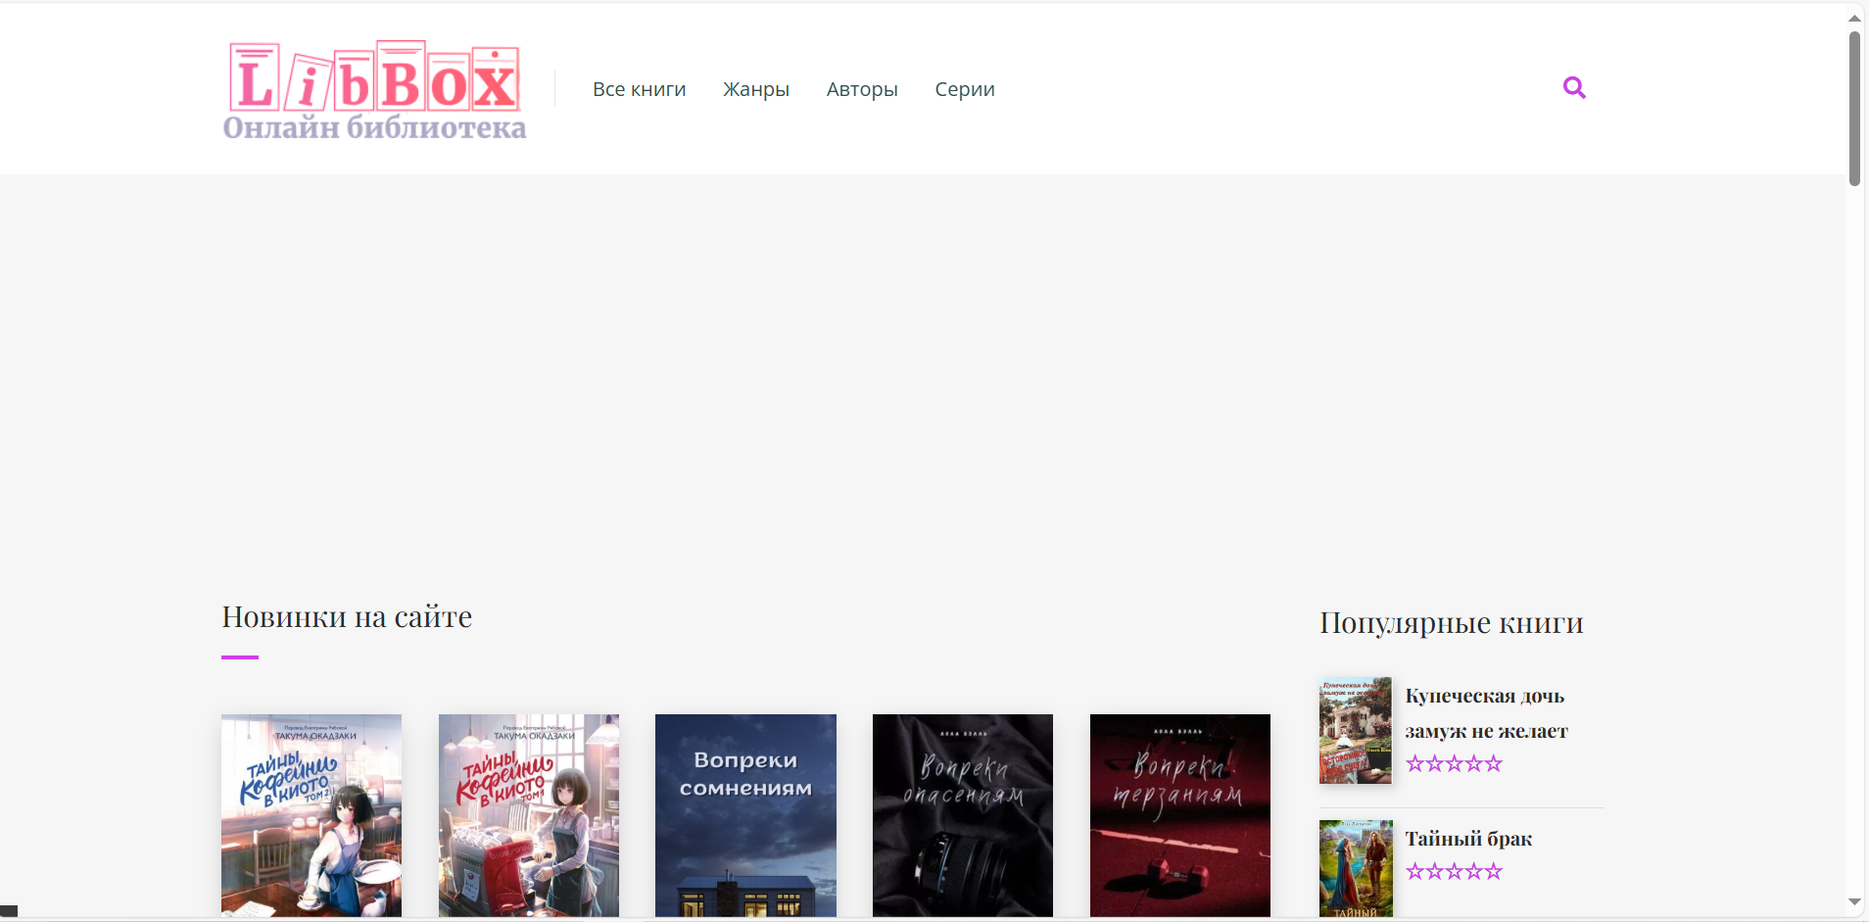

Рисунок 2 – главная страница LibBox

В результате анализа рынка выявлено отсутствие готовых решений, полностью отвечающих потребностям пользователей в области простого, бесплатного и безопасного некоммерческого обмена бумажными книгами. Универсальные платформы (Goodreads) не поддерживают физический обмен, а гибридные сервисы (LibBox) ориентированы на монетизацию, что усложняет пользовательский опыт. В связи с этим принято решение о разработке собственной веб-платформы «ВятКнига».

Ключевые требования включают интуитивный интерфейс, акцент на безопасности и репутации пользователей, а также удобные инструменты для организации личных встреч.

Внедрение системы позволит автоматизировать процесс обмена книгами, обеспечит пользователей простым и удобным сервисом и будет способствовать развитию читательского сообщества.

.

# Требования к результатам разработки

В данном разделе содержаться требования к результатам настоящей разработки.

## Требования к функциональным характеристикам

Требования к функциональным характеристикам веб-платформы для обмена книгами «ВятКнига»:

* управление пользователями и профилями;
* управление каталогом книг;
* организация процесса обмена;
* модерация контента;
* система репутации пользователей.

## Требования к показателям назначения

Результат разработки должен соответствовать следующим показателям:

* система должна поддерживать одновременную работу не менее чем с двумя ролевыми моделями пользователей: Пользователь, Модератор;
* время отклика системы на стандартные операции не должно превышать 3 секунд;
* платформа должна корректно отображаться в современных браузерах (Google Chrome, Mozilla Firefox, Yandex Browser);
* должно быть реализовано не менее 90% функциональных требований, указанных в разделе 5.1.

## Требования к технологическому стеку

При разработке настоящей информационной системы должен использоваться язык программирования JavaScript и HTML.

Требования к использования дополнительных библиотек не предъявляются.

Для реализации backend-части должен использоваться фреймворк Django версии 4.0 и выше.

Для работы с данными должна быть использована СУБД MySQL версии 8.0.

Для frontend-разработки должны использоваться HTML5, CSS3, JavaScript.

## Требования к пользовательскому интерфейсу

Пользовательский интерфейс должен соответствовать требованиям, представленном в данном разделе.

Прототип экранной формы окна авторизации представлены на рисунке 4.

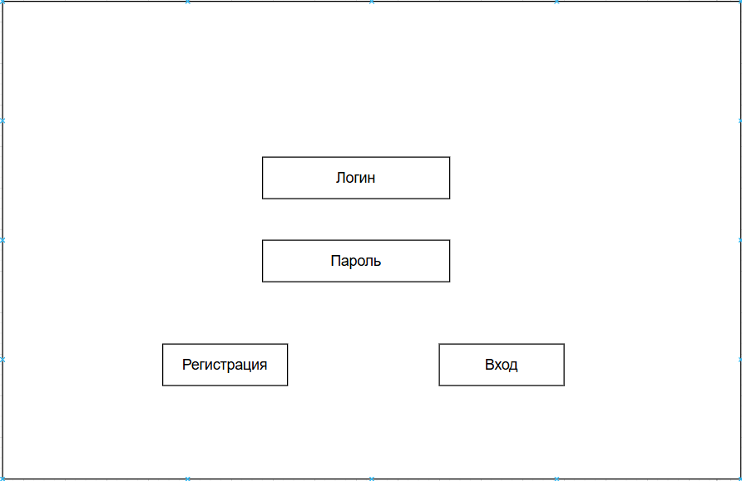

Рисунок 3 – Прототип окна регистрации/авторизации

На рисунке 3 изображен прототип окна регистрации и авторизации. Посередине экранной формы расположены два поля два ввода логина и пароль пользователя. Под этими полями располагаются две кнопки «Вход» и «Регистрация», отвечающие за создание профиля пользователя и последующий вход в него.

Прототип экранной формы главного экрана показан на рисунке 4.

На рисунке 4 изображен прототип главного экрана. В середине экранной формы будет отображаться загруженная обложка книги пользователем, чуть правее указана краткая информация о книге, по типу названия, жанра, автора. Сверху расположены кнопки для перехода в основные разделы. В верхнем левом углу расположен логотип, а ниже по левую сторону экранной формы расположены категории фильтров для отбора книг по определенным фильтрам.

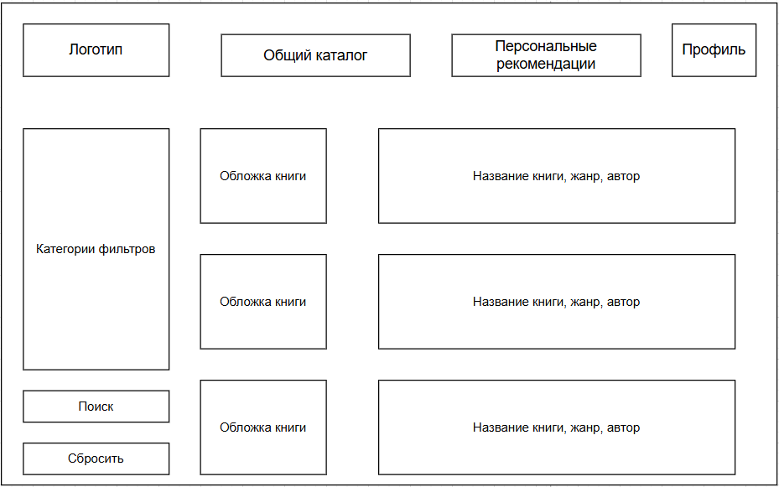

Рисунок 4 – Прототип окна с ключевыми метриками системы

Прототип экранной формы конкретной книги предсавлен на рисунке 5. Описание книги находится в правой части экрана, в левой обложка книги, а под ней кнопка «Подать запрос». Сверху ничего не изменилось от рисунка 4

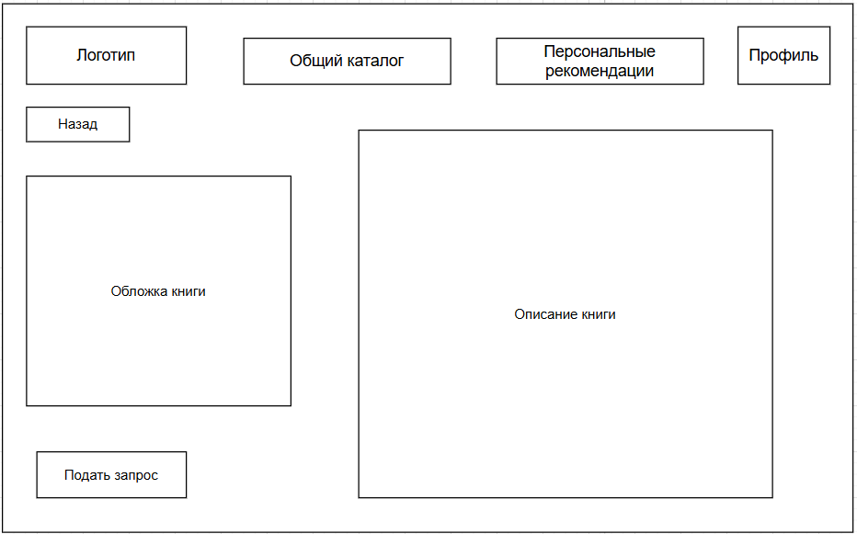

Рисунок 5 – Прототип экранной формы по конкретной книге

На рисунке 6 изображен прототип окна профиля пользователя. В левой стороне изображен аватар пользователя, под ним основная информация о пользователе. В правой части экрана можно увидеть каталог, чуть ниже находится лента с отзывами о пользователе. Для перехода в другие раздела можно воспользоваться бар-меню находящимся вверху экранной формы.

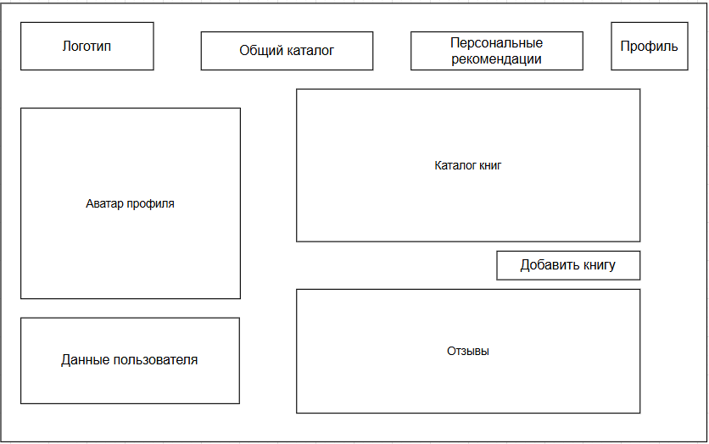

Рисунок 6 – Прототип экранной формы профиля пользователя

Таким образом были рассмотрены все осноные экранные формы приложения.

## Требования к видам обеспечения

В данном разделе технического задания представлены требования к видам обеспечения настоящей разработки.

### Требования к математическому обеспечению

Требования к математическому обеспечению не предъявляются.

### Требования к информационному обеспечению

В данном пункте содержатся требования к информационному обеспечению разработки.

#### Требования к форматам хранения данных

Хранение данных должно быть организовано в реляционной базе данных, размещенной на удаленном сервере. Доступ к базе данных должен осуществляться через защищенное сетевое соединение по протоколам TCP/IP.

Хранение данных будет реализовано в субд MySQL

Требования к структуре хранимых данных включают наличие следующих основных таблиц: пользователи, книги, запросы_на_обмен, отзывы, сообщения_чата.

#### Требования к лингвистическому обеспечению

Пользовательский интерфейс веб-платформы должен быть полностью локализован на русский язык. Все элементы интерфейса, уведомления и документация должны быть представлены на русском языке.

### Требования к метрологическому обеспечению

Требования к метрологическому обеспечению в разработке не предъявляются.

### Требования к техническому обеспечению

Минимальные требования к техническому обеспечению включают в себя:

* операционная система Windows 8 или поздние версии;
* процессор с частотой не менее1 ГГц;
* оперативная память не менее 2 ГБ
* устройство ввода: компьютерная мышь, клавиатура.

## Требования к надежности

Надежное (устойчивое) функционирование программы должно быть обеспечено выполнением совокупности организационно-технических мероприятий, перечень которых приведен ниже:

* организацией бесперебойного питания технических средств;
* осуществлением контроля входных данных;
* регулярным выполнением рекомендаций Министерства труда и социального развития РФ, изложенных в Постановлении от 23 июля 1998 г. «Об утверждении  
  межотраслевых типовых норм времени на работы по сервисному обслуживанию  
  ПЭВМ и оргтехники и сопровождению программных средств»;
* регулярным выполнением требований ГОСТ 51188–98. Защита информации. Испытания программных средств на наличие компьютерных вирусов.

## Требования к безопасности

Вычислительная техника, на которой предполагается использование разработки, должна соответствовать нормам электро- и пожаробезопасности в соответствии с требованиями законодательства РФ. Ответственность за соблюдение настоящих требований лежит на пользователе разрабатываемой информационной системы.

## Требования к патентной чистоте

При разработке должны использоваться только такие объекты интеллектуальной собственности, права на которые приобретены (получены) и используются без нарушений прав на интеллектуальную собственность третьих лиц. Это требование должно обеспечивать соблюдение авторских, смежных, патентных и иных прав.

## Требования к перспективам развития

Дальнейшее развитие программного продукта предполагает реализацию следующих функций:

* разработка мобильного приложения для систем iOS и Android;
* интеграция картографических сервисов для организации встречи.

# Состав и содержание работ

В рамках разработки программного продукта в соответствии с настоящим документом необходимо выполнить перечень работ, представленный в таблице 1.

Таблица 1 – Состав и содержание работ настоящей разработки

|  |  |  |  |  |
| --- | --- | --- | --- | --- |
| № этапа | Наименование этапа | Длительность | Состав работ | Результат |
| 1 | ТЗ | 2 неделя | В ходе работ должно быть разработано и утверждено техническое задание | Техническое задание |
| 2 | Настройка рабочего окружения | 1 неделя | Подготовка и настройка рабочего окружения | Рабочее место, подготовленное к написанию кода |
| 3 | Проектирование баз данных | 2 недели | Разработка и утверждение структуры программного обеспечения, а также разработка базы данных. | Разработанная и утвержденная структура программного обеспечения и базы данных |
| 4 | Разработка программного обеспечения | 5 недель | Написание кода программы и разработка базы данных, которые отвечают требованиям, поставленным в техническом задании | Программа, соответствующая всем требованиям, предъявляемым в техническом задании |
| 5 | Тестирование программы | 2 недели | Тестирование программы на основе методики тестирования | Список недоработок и ошибок в работе программного обеспечения |
| 6 | Доработка программы | 3 недели | Исправление недочетов, обнаруженных на прошлом этапе | Программа, с устраненными ошибками и недочетами |
| 7 | Подготовка сопроводительной документации | 3 недели | Написание курсового проекта | Курсовой проект |

Продолжение таблицы 1

|  |  |  |  |  |
| --- | --- | --- | --- | --- |
| 8 | Приемо-сдаточные испытания | 1 день | Сдача результатов работ комиссии, проведение испытаний результатов разработки и занесение результатов в ведомость | Оценка в ведомости |

# Требования к документированию

Состав документации должен включать в себя следующее:

* техническое задание;
* исходный код.

Все вышеперечисленные документы должны быть написаны с учетом требований:

* СТП ВятГУ 101-2004;
* ГОСТ 34.602-2020.

# Требования к приемно-сдаточным процедурам

Испытания проводятся комиссией, в лице заказчика, которым является Колледж ФГБОУ ВО «Вятский государственный университет», представленный коллективом преподавателей в составе:

* Долженкова Мария Львовна – руководитель по дисциплине «Учебная практика».

Во время испытаний комиссия проверяет работу программы в соответствии со следующими позициями:

* набор функциональных тестов;
* корректное функционирование заданных в техническом задании функций;
* возможность функционирования на мобильном устройстве с указанными минимальными системными требованиями.

Комиссии должны быть представлены эксплуатационные документы, разработанная программа и доклад.

Структура доклада должна отражать следующие вопросы разработки:

* краткое описание задачи;
* результаты рассмотрения предметной области, аналогов, описание проблематики;
* описание этапа проектирования, возникавших проблем и путей их решения;
* выводы по результатам работы.